Представление собственного педагогического опыта воспитателя МБДОУ «Инсарский детский сад «Золотой ключик» комбинированного вида» Слепцовой Екатерины Викторовны

Тема. Воспитание патриотизма у дошкольников на примере подвига народа в годы Великой Отечественной Войны

«Чтоб снова на земной планете
Не повторилось той зимы.
Нам нужно чтобы наши дети
Об этом помнили, как мы!
Я не напрасно беспокоюсь.
Чтоб не забылась та война:
Ведь эта память - наша совесть.
Она, как сила нам нужна.
Ю.Воронов

Есть события, над которыми время не властно, и чем дальше в прошлое уходят годы, тем важнее становится их величие. К таким событиям относится Великая Отечественная война. Сформировать у детей дошкольного возраста первоначальные представления о подвиге нашего народа в Великой Отечественной войне, пробудить гордость за принадлежность к России, уважение к истории своего Отечества - одна из основных задач патриотического воспитания в детском саду.
Патриотическое чувство не возникает само по себе. Это результат длительного воспитательного воздействия на человека, начиная с самого детства. Нельзя быть патриотом, не чувствуя личной связи с Родиной, не зная как любили и берегли её наши предки, наши отцы и деды. Великая Отечественная война, несомненно, является самым ярким примером проявления героизма и патриотизма русских людей. А что знают современные дети о Великой Отечественной войне?
Война для наших детей - далекая история. Повседневная жизнь сегодня очень далека от тех страшных событий. К сожалению, дети знают больше о звездных войнах. Чаще всего герои современных детей - это Человек из стали и Бэтмен. Война для них забавное шоу, приключение, игра.
Ребенок не рождается злым или добрым, нравственным или безнравственным. То, какие черты характера сформируются у ребенка, зависит^ прежде всего, от окружающих его взрослых, от того, как мы его воспитаем, какими впечатлениями обогатим.
Если мы, внуки и правнуки воевавших, не передадим своим детям то, что хранится в нашей памяти как свидетельство того, что пережили наши дедушки и бабушки, связь времен прервется. Верно сказано: «Забыл прошлое потерял будущее».
Наша цель состоит в том, чтобы выявить проблемы, определить пути и способы совершенствования методов работы по патриотическому воспитанию детей, на примере Великой Отечественной войны, исторических фактах и героических поступках защитников нашей Родины.
Для достижения вышеуказанной цели в процессе учебно-воспитательной работы в ДОУ, необходимо решить следующие задачи, которые вы видите на слайде:
• продолжить создание системы патриотического воспитания детей, внедряя инновационные формы и направления воспитательной работы
• создать информационно—методическую базу по формированию у дошкольников системных представлений о ВОВ;
• разработать программы - сценарии детских мероприятий патриотической
направленности;
• организовать сотрудничество с родителями через встречи, беседы,
анкетирование, мастер – классы;
• воспитывать в детях бережное отношение к семейным фотографиям и наградам, уважение к ветеранам Великой Отечественной войны;
• сформировать профессиональную компетенцию педагогов по
использованию метода внедрения проекта;
• формировать патриотические чувства в сознании детей на основе раскрытия исторических ценностей и роли России в судьбах мира, сохраняя и развивая чувства гордости за свою страну.
Как пробудить в ребенке патриотическое чувство к Родине? Именно «пробудить», потому что оно есть в каждой душе, и его надо взрастить, усилить. Только в результате систематической, целенаправленной воспитательной работы у детей могут быть сформированы элементы гражданственности.
Прежде всего, в своей работе я опираюсь на подходы, указанные в федеральном образовательном стандарте дошкольного образования: - Личноетно-ориентированньш подход:
- Деятельный подход:
- Интегративный подход
- Возрастной подход
Работу по патриотическому воспитанию я веду по следующим направлениям:
- Социально-коммуникативное развитие
- Художественно-эстетическое развитие
- Физическое развитие
- Познавательное развитие
- Речевое развитие
Все выше перечисленные направления взаимосвязаны и дополняют друг друга.
К эффективным средствам воспитания гражданской идентичности во всех сферах деятельности относятся различные исследовательские технологии и, прежде всего, технология проектной деятельности. Это творческая работа по решению социально важной практической задачи, цели которой определяются и реализуются самими детьми.
Совместно с воспитанниками и родителями мы реализовали проект «Помним, Гордимся, Наследуем...». В процессе реализации проекта дети формировали навыки исследовательской деятельности, учились взаимопониманию, взаимопомощи, чувству сопереживания. Для меня было важно, чтобы дети, воспринимая материал, активно думали. В этом мне помогали такие методические приемы: как; сравнение, вопросы, индивидуальные задания, обращение к опыту детей, игровые приемы.
Формирование гражданско-патриотических чувств моих воспитанников успешно осуществлялось и в непосредственно образовательной деятельности. Были проведены интегрированные занятия по темам: «Что такое героизм?», «Дети в годы войны», «Наши защитники», «Брестская крепость» и др.. Занятия, посвященные событиям ВОВ, представляли собой не единичные мероприятия, а продуманный цикл, ненавязчиво погружающий детей в далекие для них времена. Я старалась создать условия, чтобы полученные представления, свои чувства по поводу увиденного и услышанного дети отражали в разнообразных видах изобразительного творчества. В группе был создан альбом детского творчества о войне, который пополняется детскими рисунками. В зале детского сада оформлена выставка изобразительного творчества воспитанников «Они сражались за Родину».
Не менее важной формой воспитания детей является патриотическая песня. При знакомстве с песнями военных лет дошкольникам раскрывается величие подвига советского солдата. Их содержание созвучно с желанием ребят быть сильными и смелыми как защитники нашей Родины.
Традиционной формой работы в системе нравственно-патриотического воспитания дошкольников в нашем учреждении стало мероприятие «Смотр, строя и песни». Данное мероприятие воспитывает уважение к людям военной профессии, вызывает желание подражать им, воспитывает командный дух и сплоченность детского коллектива.
Мощным средством воспитания дошкольников, на мой взгляд, является художественная литература. Совместно с детской библиотекой мы проводили беседы и читали книги о войне. Велась работа с детьми по разучиванию стихотворений на военную тематику. В мае 2019 года воспитанники моей группы принимали участие в муниципальном конкурсе чтецов на тему «Никто не забыт, ничто не забыто», где стали призерами и победителями.
Повышению качества образовательной деятельности с детьми по формированию системных представлений о ВОВ способствует взаимодействие с такими социальными институтами как городская библиотека и краеведческий музей.
В работе с детьми я внедряю музейную технологию. В группе организован мини-музей «Боевой славы», где собран литературный, исторический материал о ВОВ, о наших воинах (защитниках нашего Отечества), о детях - героях, которые в годы войны помогали нашим солдатам, детские книги о ВОВ. Через мини-музей были реализованы такие темы: «Есть такая профессия - Родину защищать!», «Главный город страны», «Города- герои», «Великие полководцы Победы», «Знаменательные места города», «Дети-герои».
Залог успеха всей моей работы — хорошо налаженный контакт с родителями, их заинтересованность и активное участие в реализации поставленных задач.
Огромный вклад внесли родители в создание рукописной книги памяти «Мы помним героев!», содержащей рассказы детей и их родителей о членах семей — участниках войны, их героических судьбах, подвигах, наградах.
Время неумолимо бежит вперед, очень мало осталось ветеранов войны, непосредственных участников событий. Возраст и здоровье не позволяют им часто встречаться с детьми, самим рассказать о войне. Поэтому мы практикуем встречи детей с бабушками и дедушками воспитанников, где они рассказывают детям о своих бабушках, вспоминают их рассказы о том, как жилось в военное время, рассматривают с детьми пожелтевшие фотографии, старые альбомы.
Анализируя свою работу, можно сделать следующий вывод: у детей сформировались представления о подвиге нашего народа в годы войны, возникло желание узнать больше об истории свой семьи, о жизни прабабушек и прадедушек в эти годы.
Россия имеет историю, богатую героическими событиями. Поэтому, в перспективе я планирую продолжать работу по ознакомлению детей с героическими страницами истории нашей страны, восстанавливать утраченные связи между поколениями, формировать патриотические чувства.

Приложение.

Конспект образовательной деятельности в подготовительной к школе группе
Тема: «Путешествие в прошлое»
Возраст: дети 6-7 лет
Форма проведения ООД: виртуальное путешествие-викторина
Интеграция образовательных областей:
- социально- коммуникативное развитие,
- познавательное развитие,
- речевое развитие,
- художественно-эстетическое развитие,
- физическое развитие.
Цель: воспитание у детей нравственно-патриотических чувств;
Программные задачи:
Образовательные:
— расширять знания у детей о событиях Великой Отечественной войны 1941-1945 гг., о героическом прошлом народа;
— дать детям понятие о значимости Дня Победы.
Развивающие:
— развивать любознательность, кругозор детей, стремление узнать больше нового, полезного, интересного об истории своей страны;
— развивать у детей способность сопереживать другим людям;
— развивать память, внимание, мышление, связную речь, умение слушать и анализировать музыкальное произведение;
— развивать умение отвечать на вопросы полным предложением, принимать активное участие в диалоге с воспитателем;
— обогатить словарь детей.
Воспитательные:
— воспитывать уважение к памяти воинов — победителей, к традиции преемственности поколений;
— воспитывать чувство патриотизма и любви к своей Родине, уважение к ветеранам ВОВ, желание заботиться о них;
— воспитывать чуткое, доброжелательное отношение к товарищам.
Методы и приемы:
— практические: «Боевые подруги», «Танграмм», «Найди тень боевой техники», рисование салюта приемом «Кляксография»,
—физминутка- «линия фронта»,
— наглядные: презентация через ИКТ,
— словесные: рассказ воспитателя, беседа с детьми по содержанию, пение песни военных лет прослушивание аудиозаписей, ответы на вопросы.
Материалы и оборудование:
Проектор, экран, ноутбук, слайды военной тематики; костер, «колючая проволока», «мины», бинты, военная форма для детей и взрослых, карточки с заданиями, оборудование для рисования, разноцветные пакеты, игра «Танграм».
Аудиозапись песен «День Победы» Д. Тухманова, «Священная война» А. Александрова, В. Лебедева-Кумача, аудиозапись со звуками стрельбы;
Георгиевские ленточки по количеству детей;
Военный рюкзак
Предварительная работа
Чтение произведений художественной литературы о ВОВ;
Заучивание стихотворений;
Рассматривание иллюстраций и фотографий о ВОВ;
Оформление уголка в группе.

Ход ООД
- Вводная часть
Воспитатель:
- Добрый день, ребята! Я вижу у вас хорошее настроение. Приглашаю вас всех в круг. Покажите мне свои ладошки. Потрите их. Что вы чувствуете? (тепло).
- Это тепло наших добрых сердец и душ. Давайте поделимся им друг с другом, взявшись за руки.
- А сейчас я предлагаю вам сесть на стульчики, закрыть глаза и прислушаться к происходящему вокруг нас.
- Ребята, откройте глаза. Какие звуки вы услышали? (шум ветра, пение птиц, гул машин, чьи-то шаги, голоса ит.д.)
- Все эти звуки - мирной жизни.
- А теперь мы послушаем другие звуки.
(Воспитатель включает звуки военных действий)
Воспитатель:
- Ребята, как вы думаете, что это за звуки?
- Слышны ли звуки выстрелов, взрывов снарядов, рева танка в мирное время?
- Когда раздаются такие звуки?
Воспитатель:
— Мы родились с вами и выросли в мирное время и к счастью не узнали ужасов войны. Мы никогда не слышали воя сирен, извещающих о самолетах летящих бомбить мирные города, не видели разрушенных снарядами домов, не знали что такое голод. Нам трудно поверить, что человеческую жизнь так легко оборвать. О войне мы можем судить только по книгам, кинофильмам и рассказам. Для нас война – это история.
Воспитатель:
— Много лет назад люди занимались своим делом: взрослые работали, дети учились и ходили в детский сад. Но вдруг, внезапно все изменилось. Налетели вражеские самолеты, границу нарушили танки, пришли солдаты с оружием. Люди узнали, что на нашу землю напали фашисты и началась Великая Отечественная война.
Воспитатель:
— Вся страна поднялась на защиту своей Родины. На фронт ушли не только мужчины, но и женщины. Тяжёлые испытания принесла война детям. Они нередко убегали из дома, чтобы воевать с фашистами.
Ребята я хочу вам рассказать историю одного мальчика. Во время войны, глухой осенней ночью, советские разведчики нашли в лесу мальчика. Его родители погибли в первый год войны. Деревню, где он жил сожгли фашисты. Ване очень хотелось остаться в полку сражаться с врагом, но по распоряжению командира батареи, капитана Енакиева, Ваню везут в тыл, чтобы определить его в детский дом. Но по дороге Ваня убегает и возвращается в полк. Сын полка Ваня Солнцев становится разведчиком и героически сражается вместе с взрослыми. В конце войны Ваню отправляют в Суворовское училище.
Раздается стук в дверь
Воспитатель
— Ребята, нам передали письмо, но оно не обычное. Это фронтовое письмо – треугольник. Но кто мог прислать нам такое фронтовое письмо. Давайте его прочитаем.
Дорогие ребята, пишет вам сын полка – Иван Солнцев. Я предлагаю вам совершить путешествие в прошлое, вместе со мной пройти непростыми дорогами к победе и проверить свои силы на ловкость, смелость, выносливость.
Воспитатель
— Вы готовы отправиться назад в прошлое?
Тогда надеваем пилотки, закрываем глаза и поворачиваемся вокруг себя один раз. Вот мы с вами и оказались в прошлом. Садитесь.

В группу заходит солдат.
Солдат:
— Здравствуйте, ребята! Я сын полка Ваня Солнцев.
Дети:
— Здравствуйте.
Солдат:
—Вы хотите стать разведчиками? Кто такие разведчики? (ответы детей).
Воспитатель:
—Это те солдаты, которые тайно пробираются в тыл врага и узнают важную информацию. Солдат:
—Товарищи бойцы, к выполнению боевых заданий готовы?
Дети: Всегда готовы!
Солдат:
— Вам предстоит пройти шесть испытаний и добыть секретные пакеты.

1 испытание «Качества разведчика»
Воспитатель.
— Первое задание. Каждый из вас должен назвать, одно из качеств солдата - разведчика. Получить секретный пакет вы сможете, если каждый из вас получит, за правильный ответ звездочку.
(Смелый, отважный, сильный, храбрый, меткий, выносливый, осторожный, внимательный, наблюдательный, мужественный, дисциплинированный, умный, стойкий, бесстрашный)
Солдат:
— Молодцы ребята. Вот вам 1 пакет.
2 испытание «Найди тень военной техники»
Воспитатель.
— Разведчик стремиться выполнить задание командира даже в полной темноте. Я вам сейчас карточки с изображением военной техники. Вы должны определить её тень.
(У каждого ребенка изображение военной техники, на слайде изображены её тени)
Солдат:
— Молодцы бойцы и с этим препятствием вы справились. Вручаю вам пакет.
3 испытание Дидактическая игра «Танграм»

Воспитатель.
— Разведчик должен быть наблюдательным. Вам нужно сконструировать по этой схеме самолет. Составлять схему вы начнете с желтого квадрата.
(дети самостоятельно выполняют задание на столах)
Солдат:
— Молодцы ребята, с эти препятствием вы справились. Получите секретный пакет.
4 испытание Линия фронта
Воспитатель.
— Ребята, в следующем испытании мальчикам необходимо перейти линию фронта и взорвать склад боеприпасов врага. Для этого надо переправить снаряды, не задев колючую проволоку и вернуться обратно через болото по кочкам. Это задание надо выполнять в полной тишине, чтобы враг нас не смог обнаружить. Первым пройдет испытание Ваня.
Солдат:
— Молодцы ребята, и с эти заданием вы справились. Получите секретный пакет.

5 испытание «Карта противника»
Воспитатель.
—Ребята, на войне нельзя без разведки. Сейчас мы проверим, кто из вас самый внимательный и больше всех запомнит. Перед вами карта расположения вражеских войск, внимательно рассмотрите где, сколько и какая техника расположена.
Воспитатель показывает картинку, держит ее 10 сек. Затем задает вопросы по содержанию картинки:
Воспитатель.
— А сейчас проверим, все ли вы назвали.
— Молодцы ребята, и с эти заданием вы справились. Получите секретный пакет.
6 испытание «Боевые подруги»
Воспитатель:
—Недолгими бывали передышки на фронте. И снова рвались снаряды, свистели пули. Медсёстры бесстрашно выносили с поля сражения раненых, перевязывали их раны, отправляли в медсанчасть. Девочки следующее испытание для вас.
Девочки имитируют действия медсестёр, перевязывают мальчикам «рану» на голове.
Воспитатель:
Девочки, кто закончил перевязку, помогите своему раненому вернуться на свое место.
Солдат:
— Молодцы ребята, и с эти заданием вы справились. Получите секретный пакет.
Воспитатель:
— А сейчас привал. Мы с вами отдохнем, а то путь предстоит еще долгий. Присаживайтесь вокруг «костра».
Солдат:
— Солдаты очень любили посидеть возле костра. Пели песни, писали фронтовые письма, ели печеную картошку. Давайте и мы испечем картошку и споем военную песню «Землянку».
Дети поют 1 куплет песни «Бьется в тесной печурке огонь…»
Солдат:
Друзья вы выполнили все задания и доказали, что вы сможете защитить нашу страну от врагов. Ну а теперь вам пора возвращаться в свое время, и узнать какое слово, зашифровано в секретных пакетах. До свидания.
Воспитатель:
Ну а теперь, пилотки все снимаем, глаза закрываем. Вокруг себя обернемся и в настоящее время вернемся.
Воспитатель:
—Ну, вот мы с вами и вернулись. Давайте составим главное слово из полученных букв, расположив их по порядку, который указан на пакете.
Дети составляют слово ПОБЕДА
Воспитатель:
—Мы с вами составили слово ПОБЕДА. А в честь победы что запускают в небо?
Дети: Салют.
Воспитатель:
— Мы с вами нарисуем салют с помощью вот таких трубочек. Посмотрите как это нужно делать. Начинайте рисовать.
Дети рисуют салют
Воспитатель:
— События Великой Отечественной войны остались в далёком прошлом, и тех, кто погиб на её фронтах уже не вернуть. Однако мы с вами должны хранить в памяти подвиг, который они совершили ради мира на земле, и гордиться историческим прошлым своей Родины.

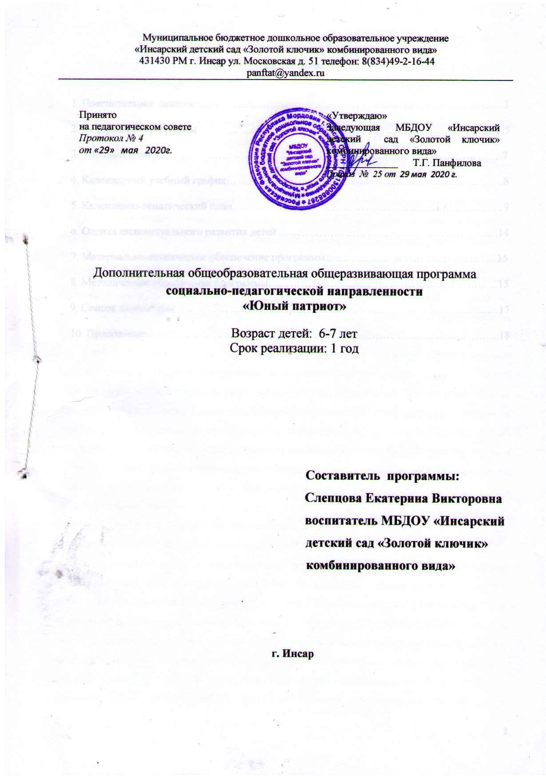

Оглавление

- Пояснительная записка………………………………………………………………………....3

- Содержание программы………………………………………………………………………...5

- Учебный план ………………………………………………………………………………….7

- Календарный учебный график………………………………………………………………....8

- Календарно-тематический план……………………………………………………………..…9

- Оценка индивидуального развития детей ……………………………………………..…….14

- Материально-техническое обеспечение программы………………………………………..15

- Методическое обеспечение программы……………………………………………………...21

9. Список литературы……………………………………………………………………….........23

10. Приложение…………………………………………………………………………………...24

ПОЯСНИТЕЛЬНАЯ ЗАПИСКА
Актуальность программы продиктована требованиями времени. Сегодня существует стремление государства вернуть частично утерянные ценностные ориентиры и обновление их с учётом современных реалий. В настоящее время идет построение новой системы патриотического воспитания молодежи. Дети, начиная с дошкольного возраста, страдают дефицитом знаний о родном городе, стране, особенностях русских традиций;
Равнодушное отношение к близким людям, товарищам по группе, недостаток сочувствия и сострадания к чужому горю;
Направленность программы. Программа «Юный патриот» по содержанию является военно-патриотической и направлена на достижение следующей цели: создание условий для формирования духовно здорового человека, неразрывно связывающего свою судьбу с будущим родного края и страны. Современное общественное развитие России остро поставило задачу духовного возрождения нации. Программа патриотического и гражданского воспитания молодежи является одной из приоритетных в современной молодежной политике. Нам, россиянам, исключительно важно, каким будет человек будущего, в какой мере он освоит две важные социальные роли – роль гражданина и роль патриота.
Новизна и актуальность программы состоит в том, что в ней конкретизировано понятие «история страны» с изучением и исследованием конкретных фактов, событий. Использование нестандартных форм и методов работы. На занятиях кружка воспитанники приобретают нравственные качества: дисциплинированность, инициативность, любовь к Родине, доброту, вежливость, внимательность, самостоятельность. Изучение истории родной земли, истинной истории остается важнейшим направлением в воспитании чувства любви к малой и большой Родине. Стержнем деятельности кружка является формирование у детей морально-психологических качеств, определенных понятием ПАТРИОТ. Патриот – это человек, который горячо любит свою Родину, учится и трудится на ее благо, приумножает ее богатства. Программа разработана для того, чтобы дети почувствовали себя частью народа огромной и богатой страны, что они – граждане России, россияне.
Особенностью программы является ее индивидуальный подход к обучению ребенка. Индивидуальный подход заложен в программу. Он имеет два главных аспекта. Во-первых, воспитательное взаимодействие строится с каждым юным патриотом с учѐтом личностных особенностей. Во-вторых, учитываются знания условий жизни каждого воспитанника, что важно в процессе обучения. Такой подход предполагает знание индивидуальности ребѐнка, подростка с включением сюда природных, физических и психических свойств личности.
В структуру данной программы входят два образовательных блока: теория и практика. Они предусматривают не только усвоение теоретических знаний, но и формирование деятельностно-практического опыта. Практические задания способствуют развитию у детей творческих способностей. На занятиях дети знакомятся с историческими документами, художественной литературой. Освоение материала в основном происходит в процессе практической творческой деятельности. Прохождение каждой новой теоретической темы предполагает постоянное повторение пройденных тем, обращение к которым диктует практика.
Дополнительная общеобразовательная общеразвивающая программа «Юный патриот» разработана в соответствии со следующими нормативными документами:
- Федеральный закон «Об образовании в Российской федерации» от 29 12 2012 года № 273 – ФЗ;
- Приказ Минобразования и науки РФ от 30.08.2013г. № 1014 «Об утверждении Порядка организации и осуществления образовательной деятельности по основным общеобразовательным программам – образовательным программам дошкольного образования»;
- Приказ Минобразования и науки РФ от 17.10.2013г. № 1155 «Об утверждении Федерального Государственного Образовательного Стандарта Дошкольного Образования» (ФГОС ДО);
- Устав ДОУ;
- Положение о рабочей программе.
- Концепция модернизации российского образования на период до 2010 года.
- Государственная программа «Патриотическое воспитание граждан Российской Федерации на 2006-2010 годы».
- Федеральный закон «О днях воинской славы и памятных датах России» от 28.02.2007г, № 22 – ФЗ.

СОДЕРЖАНИЕ ПРОГРАММЫ
Цель. Формирование основ патриотизма, толерантности, начала гражданственности у детей старшего дошкольного возраста

Задачи:
- Формирование у дошкольников нравственных качеств личности через ознакомление с родным городом.
- Формирование гражданской позиции и патриотических чувств к прошлому, настоящему и будущему родного края, чувства гордости за свою малую Родину.
- Воспитание у ребенка любви и привязанности к своей семье, родному дому, земле, где он родился.
- Воспитание любви и уважения к своему народу, его обычаям, традициям.
- Формирование основ экологической культуры, гуманного отношения ко всему живому.
- Формирование художественного вкуса и любви к прекрасному, развитие творческих способностей.
- Воспитание у дошкольников чувств уважения и заботы к Защитникам Отечества.
- Воспитание здорового образа жизни.
- Воспитание чувства уважения к профессиям и труду взрослых.

Принципы построения программы
- Доступность. Принцип доступности предполагает соотнесение содержания, характера и объема учебного материала с уровнем развития, подготовленности детей.
- Непрерывность. На нынешнем этапе образование призвано сформировать у подрастающего поколения устойчивый интерес к постоянному пополнению своего интеллектуального багажа и совершенствованию нравственных чувств.
- Научность. Одним из важных принципов программы является ее научность. На основе сведений об истории и культуре родного края.
- Системность. Принцип системного подхода, который предполагает анализ взаимодействия различных направлений патриотического воспитания. Этот принцип реализуется в процессе взаимосвязанного формирования представлений ребенка о патриотических чувствах в разных видах деятельности и действенного отношения к окружающему миру.
- Преемственность. Патриотическое воспитание дошкольников продолжается в начальной школе.
- Культуросообразность. Этот принцип выстраивает содержание программы как последовательное усвоение и выработке на этой основе ценностных ориентаций.
В кружок «Юный патриот» принимаются воспитанники 6 – 7 лет на общих основаниях, продолжительность обучения 1 год. Недельная нагрузка 2 занятия в неделю, 36 часов в год. Учебная группа состоит из 10-15 детей.
При проведении занятий большое внимание уделяется развитию личностных качеств воспитанников, таких как логическое мышление, дисциплина, находчивость, сосредоточенность, благородство.
Учебно-тематический материал программы распределѐн в соответствии с принципом последовательного и постепенного расширения теоретических знаний, практических умений и навыков.
Планируемые результаты освоения программы.
Дети должны знать:
- Домашний адрес (испытывать любовь и привязанность к родному дому, семье, родителям, детскому саду, дорожить семьей, домом, с удовольствием идти в детский сад);
- Место работы родителей (иметь представление о значимости их труда; испытывать гордость и уважение к труду взрослых; иметь посильные трудовые обязанности дома, в детском саду, нести ответственность за их выполнение);
- Место проживания: город, область, предприятия родного города и их значимость; символику города, достопримечательности; климатические условия, флору и фауну города и области; крупные горда области, а также находить их на карте, природоохранные мероприятия;
- Свою нацию, язык, традиции (должны гордиться своим народом, его достижениями); столицу нашей Родины – Москву (знать историю, достопримечательности, несколько крупных городов страны и показывать их на карте России), флаг, герб, гимн России;
- Иметь представление о Президенте, Правительстве России; о войнах-защитниках Отечества, о ветеранах ВОВ, городах – героях.
- Представителей других национальностей, населяющих нашу страну (уважать их культуру и традиции);
- Природу родных мест, флору и фауну (необходимо научиться любоваться природой, бережно относиться к ней);
- Название планеты, на которой мы живем;
- Пять-шесть народов, живущих на Земле, их быт, традиции, климатические и природные условия некоторых стран, животных, которые там живут, и растения, которые там растут.
Формы подведения итогов.
При осуществлении контроля знаний и умений воспитанников используются: Тест, рисунки, викторина, оформление творческих выставок.

УЧЕБНО-ТЕМАТИЧЕСКИЙ ПЛАН
№ | Название раздела | Задачи | Общее кол-во занятий | В том числе
 |  |  |  | теоретических | практических
1 | Мой дом – моя семья | Закрепление представлений детей о семье, родственных отношениях, об обязанностях членов семьи. | 8 | 4 | 4
2 | Приобщение к истокам | Познакомить детей с историей русского народа: бытом, обычаями.  Воспитывать интерес к русскому народному творчеству. | 8 | 4 | 4
3 | Моя малая Родина | Расширять знания детей об истории города. Его достопримечательностях. | 6 | 3 | 3
4 | Родной край | Расширять знания детей о Республике Мордовия.  Воспитывать любовь к родному краю, его жителям. | 10 | 6 | 4
5 | «Наша Родина – Россия». | Формировать у дошкольников чувство патриотизма путем осмысления таких понятий, как Родина.  Закреплять знание государственных символов страны. | 10 | 6 | 4
6 | Земля – наш общий дом | Систематизировать знания о природе нашей страны. | 10 | 5 | 5
7 | Защитники Отечества | Знакомить с боевыми традициями нашего народа.  Воспитывать любовь и уважение к защитникам Родины. | 15 | 8 | 7
6 | Права ребенка | Познакомить детей с «Конвенцией о правах ребенка».  Помочь ребенку раскрыть в себе общечеловеческую сущность и осознать свою индивидуальность, особенность, неповторимость.  Способствовать успешной социализации детей. | 4 | 2 | 2
7 | Итоговое занятие «Мы – патриоты» | Итоговый опрос детей с целью выявления уровня знаний | 1 |  | 1
 | Итого |  | 72 | 38 | 34

УЧЕБНЫЙ ГРАФИК
№  п/п | Возрастная группа | Кол-во детей группе | Кол-во групп | Количество часов
 |  |  |  | Длительность одного занятия | в неделю | В месяц | Общее количество сеансов в год
1. | 6-7 лет | 15 | 1 | 30мин | 2х30 мин = 60 мин | 8 х30мин = 4 часа | 72 х30 мин =  36 часов

КАЛЕНДАРНО-ТЕМАТИЧЕСКИЙ ПЛАН
Раздел | Тема занятия | Задачи | Кол-во часов
 |  |  | теория | практика
Мониторинг | Проведение мониторинга. | Определение первичного уровня знаний детей. | сентябрь
Мой дом – моя семья | Что такое семья. | Познакомить с историей семьи, что такое семья, для чего она создается, кого называют членами семьи, познакомиться с семейными традициями. Воспитывать патриотические чувства ребенка. | 2
 | Экскурсия по фотовыставке: «Моя семья». | Развивать у детей знания о членах семьи.  Предоставить детям возможность рассказать о своих близких. Способствовать формированию у детей гордости за свою семью. | 1 | 1
 | Старшее поколение и роли их в семье. | Предложить детям нарисовать своих любимых бабушек и дедушек. |  | 1
 | Мама, папа и я – очень дружная семья. | Провести спортивные соревнования между семьями воспитанников.  Изготовить фотоальбом «Семейные традиции». |  | 1
 | «Что такое генеологическое древо?» | Дать представление о родословной. Поддерживать интерес к истории своей семьи, к семейным ценностям, закрепление знаний о родственных связях, формировать понимание ребенка о значимости семьи для человека и роли каждого из ее членов | 1 | 1
Приобщение к истокам | Как жили славяне?  Экскурсия в мини-музей «Русская изба» | Познакомить детей с историей русского народа: бытом, обычаями.  Воспитывать интерес к русскому народному творчеству. | 1 | 1
 | Забавы вокруг печки | Познакомить детей с особенностями русского быта, заучить русские пословицы и скороговорки, народные игры. | 1 | 1
 | Отражение народных традиций в русском костюме.  Разучивание танцевальных движений русского, мордовского и татарского народов. | Продолжать формировать уважение к традициям русского народа, к человеку-труженнику, результатам его труда, поддерживать интерес к национальной одежде. | 1 | 1
 | Русские народные промыслы.  Декоративная роспись посуды. | Формировать у детей любовь к творениям народных мастеров, обобщать знания детей о промыслах народов России и основных ремеслах русского народа | 1 | 1
Моя малая Родина | «С чего начинается Родина?» | Формировать у дошкольников чувство патриотизма путем осмысления таких понятий, как «малая» Родина. | 1
 | Составление творческих рассказов: «За что я люблю свой город».  Рисуем на тему «Город, в котором я живу» | Формировать представление детей о развитии города, его преобразовании с ходом времени. | 1 | 1
 | Экскурсия в краеведческий музей.  История возникновения герба города. | Воспитывать у детей интерес к истории своего города, любовь к своей малой Родине. Рассказать о звании «Почетный гражданин». |  | 1
 | Героические профессии - «Пожарный» и «Полицейский». Экскурсия в пожарную часть. Встреча с сотрудником полиции. | - Обобщать и систематизировать знания детей о героических профессиях. Прививать этические нормы: сострадание, желание прийти на помощь, чувство ответственности.  - Воспитывать уважение к людям героических профессий. | 1 | 1
Родной край | История нашей республики  Творческая мастерская «Украшение  мордовского костюма» (рисование) | Расширять представления детей об истории возникновения нашей республики. Познакомить с бытом и занятиями населения древней мордвы. | 1 | 1
 | Государственная символика Мордовии | Знакомить с гербом и флагом, мелодией гимна Мордовии. Формировать устойчивый интерес к своей «малой» родине. | 1 | 1
 | «Что покажем мы гостям?»  Творческая мастерская «Саранск-город будущего» (рисование) | Продолжать формировать знания детей о достопримечательностях города Саранска. | 1 | 1
 | Знаменитые люди Мордовии | Познакомить детей с писателями и художниками Мордовии. Продолжать знакомить детей с декоративно- прикладным искусством мордовского народа. Развивать и поощрять творческую самостоятельность и эстетический вкус. | 1
 | Знаменитые спортсмены Мордовии  Творческая мастерская «Виды спорта» (Рисование) | Познакомить детей со знаменитыми спортсменами Мордовии в разных видах сорта. Формировать уважительное отношение к их спортивным достижениям. Подчеркнуть, что такие люди – «настоящие граждане своей страны» Объяснить детям, что значит слово «патриот». | 1 | 1
 | Итоговое занятие – викторина «Что мы знаем о Мордовии» | Обобщить и систематизировать знания детей о Республике Мордовия, формировать уважительное отношение к государственным символам, воспитывать любовь к Родине. |  | 1
«Наша Родина – Россия». | Я – гражданин России. | Формировать в воображении детей образ Родины, представление о России как о родной стране, воспитывать чувство любви к своей Родине, закрепить название родной страны «Россия». Познакомить детей с понятием «гражданин», «патриот».  Развивать у детей интерес, связанный с овладением элементарными знаниями по истории и географии, культуре России. | 1
 | Государственные символы России – герб, гимн, флаг. | Заучивание гимна России, прослушивание стихов о родной стране, изучение истории российского герба, флага. | 1
 | Конкурс-викторина «Герб – флаг – гимн» | Обобщить знания и представления детей о Государственной символике РФ, её происхождении, назначении, символического значения и образов в ней; воспитывать уважение и гордость к Государственной символике РФ, любовь и гордость за свою Родину. |  | 1
 | Города России.  Выставка рисунков: «Москва – столица нашей родины – глазами детей». | Познакомить детей с такими городами РФ, как Москва, Санкт-Петербург, Новгород, Новосибирск и т.д. Формировать представление о том, что Россия – огромная страна. Воспитывать чувство гордости за свою родную страну. | 1 | 1
 | Какие народы живут в России.  Выставка рисунков «Дружат дети всей земли» | Познакомить детей с разными народами, населяющими РФ, воспитывать уважительное, доброжелательное отношение к многонациональной культуре нашей Родины. Закрепить и обобщить знания детей о народах, населяющих Россию: русских, татарах, чувашах, чукчах, мордве. Побуждать детей уважительно относиться к культуре разных народов. Предложить детям нарисовать детей разной национальностей на земном шаре | 2 | 1
 | Наши – космонавты  Выставка рисунков: «Покорение космоса» | Дать представление о космосе космическом пространстве; о ближайшей звезде – Солнце, о спутнике земли – Луне; воспитывать уважение к трудной и опасной профессии космонавта. Учить фантазировать и мечтать. Подвести детей к пониманию того, что космонавтом может быть только здоровый, смелый человек | 1 | 1
Земля – наш общий дом | Земля - наш общий дом | Дать детям представления о том, что планета Земля – это огромный шар. Большая часть земного шага покрыта водой – океанами и морями, кроме воды есть материки – твердая земля – суша, где живут люди; на планете Земля обитает много живых существ. | 1 | 1
 | Щедрые дары природы. | Дать детям представление о разнообразии природы (погода, водоём, лес), познакомить с растительным и животным миром родных мест, природоохранной деятельностью человека; учить детей отвечать на вопросы аргументировано и полно; способствовать воспитанию любви к родной природе. Помочь детям осознать свое отношение к природе, правила поведения в лесу, на природе, помочь понять, как и почему надо к ней бережно относиться. | 1 | 1
 | Вода источник жизни | Формировать знания детей о воде и о том, как человек использует её. Уточнить значение воды для всего живого, Развивать любознательность. Воспитывать бережное отношение к воде. | 1 | 1
 | Планета Земля в опасности | Вызвать интерес к проблеме экологического кризиса на Земле и последствий деятельности человека; формировать эмоционально-положительное отношение к окружающему миру, понимать его состояния от действий человека; воспитывать любовь к природе. Дать детям представления о том, что планета Земля – это огромный шар. Планета сейчас в опасности: вода, почва, воздух стали грязными; что нужно делать, чтобы спасти планету. | 1 | 1
 | Красная книга.  Создание выставки рисунков «Как сохранить природу?», «Защитим природу!». | Познакомить детей с основными правилами поведения на природе, дать представление об особенностях роста и развития некоторых растений и животных; способствовать уважительному отношению к природе, соблюдению мер её охраны. | 1 | 1
Защитники Отечества | Защитники земли русской.  Чтение былин.  Выставка детских работ «Богатыри» | Формирование представлений о защитниках русской земли, долге, достоинстве. Знакомство детей с богатырями земли русской. Предложить детям нарисовать русских богатырей. | 1 | 1
 | Что такое героизм? «Есть такая профессия – Родину защищать».  Выставка рисунков «Мой папа-защитник». | Формировать у детей навыки рисовать по замыслу, воспитывать чувство уважения к людям, которые защищают свою Отчизну. Развивать представление о разных родах войск; закрепить знания о всенародном празднике воинов, уточнить, кто такие защитники отечества; вызвать желание быть похожими на сильных, смелых воинов; воспитывать уважение к защитникам Родины, гордость за свой народ, любовь к Родине; вызывать чувство патриотизма у дошкольников. | 1 | 1
 | Боевая слава нашего народа. Знаменитые земляки.  Создание фотоальбома «Мой прадед тоже воевал» | Формировать представление о воинском долге и чести, рассказать детям о славных людях республики, города, о ветеранах ВОВ. Познакомить с героическими подвигами воинов-земляков. | 1 | 1
 | Экскурсия к памятнику погибшему воину.  Чтение Л. Кассиль «Памятник неизвестному солдату». | Углубить знания детей о ВОВ, дать детям понятия о памяти, памятниках, о ритуале почтения памяти в нашем городе; формировать основы патриотизма, воспитывать чувство уважения к ветеранам ВОВ. | 1 | 1
 | Города – герои. | Познакомить с понятием город – герой, почему этому городу присвоено такое звание. Знакомить детей с героическими подвигами жителей городов-героев. Формировать понимание значимости патриотического подвига всех граждан страны; воспитывать уважительное и благодарное отношение к воинам-героям. | 1 | 1
 | Добро и зло - мир и война.  Детство, опаленное войной.  Просмотр мультфильма «Мальчиш-Кибальчиш» | Углубить представления детей о ВОВ; раскрыть сущность полярных понятий «Добро и зло - мир и война», показать, каким эмоциональным состояниям они соответствуют; формировать основы патриотизма. Знакомить детей с героическими подвигами детей,  ставшими невольными свидетелями тех страшных лет. | 2 | 1
 | Великая Отечественная война в изобразительном искусстве  Оформление альбома «Великая Отечественная война в изобразительном искусстве». | Подвести детей к восприятию художественных произведений о Великой Отечественной войне; воспитывать чувство патриотизма, уважение к истории нашего народа. | 1 | 1
Ребенок и сверстники | Правила, по которым мы живем. | Уточнить и обогатить представления ребенка о себе, о сверстниках, об особенностях поведения и общения, характерных для мальчиков и девочек; формировать умение договариваться и согласовывать свои действия с действиями других детей; воспитывать сопереживание, готовность помочь, порадовать другого; способствовать усвоению детьми ценности сотрудничества | 1
 | Права ребенка. | Познакомить детей с их правами и обязанностями, закрепить знания детей об их поведении дома и в детском саду, заинтересовать детей в знаниях своих прав и обязанностей, формировать способность к выражению собственных мыслей, формированию грамотных предложений и суждений. | 1 | 1
 | Викторина «Права ребенка» | Содействие развитию основ правового сознания у детей.Обобщить знания детей о правах ребенка. Воспитывать чувство самоуважения и уважения к другим. |  | 1
Мониторинг | Мы - патриоты. | Итоговый опрос детей с целью выявления уровня знаний. |  | 1

ОЦЕНКА ИНДИВИДУАЛЬНОГО РАЗВИТИЯ ДЕТЕЙ.
(определяется в ходе выполнения диагностических заданий)
Диагностические задания для изучения развития нравственно-патриотических представлений | Начало года | Конец года
Знать герб, флаг России, РМ и своего города.
Иметь представление о Президенте, Правительстве России; о войнах-защитниках Отечества, о ветеранах ВОВ, городах героях.
Краткие сведения об истории города.
Иметь элементарные представления об охране природы в РМ.
Понимать сопричастность к социальной и окружающей среде, осознавать себя полноправным членом общества

Проявление: не сформирован; находится в стадии формирования;
сформирован

МАТЕРИАЛЬНО-ТЕХНИЧЕСКОЕ ОБЕСПЕЧЕНИЕ ПРОГРАММЫ
Данная программа рассчитана на 1 год обучения. Занятия включают организационную, теоретическую и практическую части.
Для осуществления образовательной деятельности по программе имеется необходимое оборудование:
- магнитная доска,
- ноутбук,
- магнитофон,
- фотоаппарат,
- проектор,
- экран.
Организационная часть обеспечивает наличие всех необходимых для работы материалов, пособий и иллюстраций:

№ | Раздел программы | Перечень материалов, пособий и иллюстраций
1 | Мой дом – моя семья | Энциклопедическая, специальная литература:  - «Большая энциклопедия дошкольника» издательство «РООССА»  Художественная и детская литература:  - «Хрестоматия для детей старшего дошкольного возраста» Составители: З.Я.Рез, Л.М.Гурович, Л.Б.Береговая,  -"Книга для чтения» Составители: В.В. Гербова, Н.П. Ильчук, Н.П. Бабурова,  - Хрестоматия к программе «Валдоня» Составитель: Е.Н.Киркина,  - Хрестоматия к примерному образовательному региональному модулю программе дошкольного образования «Мы в Мордовии живем» Составитель Е. Н. Киркина,  - «Я и моя дружная семья» Т.Тонина,  - Сборник «Детям о семье»,  - «Родословная моей семьи» Е.И. Еременко,  - «Моя семья» О.Кузнецова  Дидактические и настольно-печатные игры:  - настольная развивающая игра-лото «Моя семья»,  - пазовая мозаика «Составь семейный портрет»,  - игра - ходилка «Мой дом»,  Наглядно- дидактические пособия:  - 12 обучающих карточек с названиями и примерами «Моя семья»,  - развивающая игра «О семье»,  Раскраски:  - Патриотическое воспитание. Комплект плакатов-раскрасок с методическим сопровождением.  - Рабочая тетрадь «Моя Россия! Патриотическое воспитание старших дошкольников». Александрова Г.А.  - раскраски «Моя семья»  Электронная презентация:  - «Моя семья»  Видеозаписи:  - мультфильм «Золушка»,  -мультфильм «Красная шапочка»,  - мультфильм «Мама для мамонтенка»  Аудиозаписи:  - песни о членах семьи.
2 | Приобщение к истокам | Энциклопедическая, специальная литература:  - атлас для детей - «Промыслы и ремесла России»,  - «История России – народные промыслы»,  - Энциклопедия детского фольклора,  - «Изделия народных промыслов».  Художественная и детская литература:  - «Хрестоматия для детей старшего дошкольного возраста» Составители: З.Я.Рез, Л.М. Гурович, Л.Б.Береговая,  -«Книга для чтения» Составители: В.В. Гербова, Н.П. Ильчук, Н.П. Бабурова,  - Хрестоматия к программе «Валдоня» Составитель: Е.Н.Киркина,  - Хрестоматия к примерному образовательному региональному модулю программе дошкольного образования «Мы в Мордовии живем» Составитель Е.Н.Киркина  -«Дед Куделька и Огонь Великан», «Сказки о ремесле» - Подкорытов Ю.,  - «Мастера изумрудного края»- сборник сказов об уральских умельцах,  -сказки народов России,  - народный фольклор,  - «Кружевные сказки» - Е.Тринова  Дидактические и настольно-печатные игры:  - игра-лото о русских народных промыслах «Дело мастера боится»,  - пазовая мозаика «Русские матрешки»,  -игра- викторина «Герои русских народных сказок»,  - игра-лото «Православные праздники»,  - интерактивная игра «Лента времени».  Наглядно- дидактические пособия:  - Предметы народных промыслов,  Обучающие карточки:  - Хохлома,  - Гжель,  - Дымковская роспись,  - Городецкая роспись,  - Полохов –Майданская роспись  - Жестовская роспись.  Раскраски:  - альбом для творчества «Народное искусство детям» (хохлома, городецкая роспись, гжельская и др. росписи),  - Патриотическое воспитание. Комплект плакатов-раскрасок с методическим сопровождением.  - Рабочая тетрадь «Моя Россия! Патриотическое воспитание старших дошкольников». Александрова Г.А.  Электронная презентация:  - «Народные промыслы»  Видеозаписи:  - мультфильм «Гора самоцветов».
3 | Моя малая Родина | Энциклопедическая, специальная литература:  - «Инсар» М.П. Кулясов, Ю.А. Мишанин  Художественная и детская литература:  - «Хрестоматия для детей старшего дошкольного возраста» Составители: З.Я.Рез, Л.М. Гурович, Л.Б.Береговая,  - «Книга для чтения» Составители: В.В. Гербова, Н.П. Ильчук, Н.П. Бабурова,  - Хрестоматия к программе «Валдоня» Составитель: Е.Н.Киркина,  - Хрестоматия к примерному образовательному региональному модулю программе дошкольного образования «Мы в Мордовии живем»  Наглядно- дидактические пособия:  - фотографии достопримечательностей г. Инсара  - демонстрационные карточки «Профессии»,  Электронная презентация:  - «Знаменитые люди города»,  - «Наши достопримечательности,  - «Природа родного края»
4 | Родной край | Энциклопедическая, специальная литература:  - «Саранск – столица Мордовии» С. Фетисов,  - «Промыслы и ремесла Республики Мордовии»,  - «Саранск - XXI века» А.Селезнев,  - «Саранск столичный» Н.Арсентьев,  - «Россия – наш общий дом. Моя Мордовия» И.Артюхова,  - «Природа мордовского края» А.Ручин,  - «Мы Мордва» Н.Мокшин  - «Боги и сказания Мордвы» Н. Мокшин.  - «Путешествие по Мордовии» М.В. Антонова.  Художественная и детская литература:  - «Хрестоматия для детей старшего дошкольного возраста» Составители: З.Я.Рез, Л.М. Гурович, Л.Б.Береговая,  -«Книга для чтения» Составители: В.В. Гербова, Н.П. Ильчук, Н.П. Бабурова,  - Хрестоматия к программе «Валдоня» Составитель: Е.Н. Киркина,  - Хрестоматия к примерному образовательному региональному модулю программе дошкольного образования «Мы в Мордовии живем» Составитель Е. Н. Киркина  - «Сказки Норовавы» В.Юрченков,  - «Полотенца верявы» А.Прохоров,  - «Поэзия Мордовского края» К. Смородин,  - «Сказки Верявы» В.Юрченков,  - «Мордовская азбука» Н.Оянина,  - «Мордовские народные сказки.  Дидактические и настольно-печатные игры:  - пазовая мозаика «Мордовская роспись»,  -игра- викторина «Герои мордовских народных сказок»,  - игра-лото «Православные праздники»,  - интерактивная игра «Путешествие по городам Мордовии»,  - «Волшебный куб: достопримечательности Саранска»,  - домино «Глиняные игрушки мордовских умельцев»  Наглядно- дидактические пособия:  «Государственные символы Республики Мордовия»,  - «Народы Мордовии»,  - куклы в народных костюмах,  - Предметы народных промыслов,  - фотографии знаменитых спортсменов РМ,  - «Достопримечательности России»,  - Мини-музей «Изба»  Обучающие карточки:  - города Республики Мордовия,  - Мордовский орнамент  Раскраски:  - альбом для творчества «Народный костюм»,  - Патриотическое воспитание. Комплект плакатов-раскрасок с методическим сопровождением.  - Рабочая тетрадь «Моя Россия! Патриотическое воспитание старших дошкольников». Александрова Г.А.  Электронная презентация:  - «Народные промыслы»  Аудиозаписи:  - гимн республики Мордовия «Ши валда, Мордовия, седистот сай»  - «Сказки Финно-угорских народов»,  -Сборник песен Рябиновый венок» Р. Орлова.  Видеозаписи:  «Мордовия – мой дом»
5 | Наша Родина – Россия. | Энциклопедическая, специальная литература:  - «Города России» Ю.Лубинков,  - «Достопримечательности России»,  - энциклопедия с развивающими заданиями «Города России»  Художественная и детская литература:  - «Наследие. И быль, и сказка» Соловьева Е.В.,  - «Кирюшкины сказки о Москве» С. Заграевский,  «О чем молчат башни» Волкова, Волков,  - «Хрестоматия для детей старшего дошкольного возраста» Составители: З.Я.Рез, Л.М. Гурович, Л.Б.Береговая,  -"Книга для чтения» Составители: В.В. Гербова, Н.П. Ильчук, Н.П. Бабурова,  - Хрестоматия к программе «Валдоня» Составитель: Е.Н.Киркина,  - Хрестоматия к примерному образовательному региональному модулю программе дошкольного образования «Мы в Мордовии живем» Составитель Е. Н. Киркина  - Сборники стихов о Родине русских и советских писателей,  - «Москва – столица нашей Родины» Алешков В.,  - «Народы России» Е.Данилко,  Дидактические и настольно-печатные игры:  - настольная обучающая игра «Наша Родина»,  - настольная познавательная игра ходилка для дошкольников «Путешествуем по России»,  - лото «Нашей Родиной гордимся»,  - пазовая мозаика «Наша Родина – Россия»  - настольная игра «Моя Москва»,  - развивающая игра «Праздники России».  Наглядно- дидактические пособия:  Обучающие карточки:  - «Государственные символы Российской Федерации»,  - «Народы России»,  - «Достопримечательности России»,  - «Города России».  Раскраски:  - Патриотическое воспитание. Комплект плакатов-раскрасок с методическим сопровождением.  - Рабочая тетрадь «Моя Россия! Патриотическое воспитание старших дошкольников». Александрова Г.А.  Электронная презентация:  - Наша Родина Россия,  Аудиозаписи:  - Гимн России С. Михалков,  - песни о России:  - песнь о родной сторонушке муз. В. Новикова,  - «Родной город» и «Родной край» муз. Э. Костина
6 | Земля – наш общий дом | Энциклопедическая, специальная литература:  - Красная книга России О.В.Скалдинина,  - Красная книга Республики Мордовия в 2 томах В.И.Астрадамов,  - Географически атлас «Мир и человек» И. К. Жданова,  - «Детская энциклопедия» Д. Эллиот,  - энциклопедия «Животный мир» Л. Колвин,  - энциклопедия «Что? Где? Когда? Почему?» Д. Литвинова  Художественная и детская литература:  - «Хрестоматия для детей старшего дошкольного возраста» Составители: З.Я.Рез, Л.М. Гурович, Л.Б.Береговая,  - «Книга для чтения» Составители: В.В. Гербова, Н.П. Ильчук, Н.П. Бабурова,  - Хрестоматия к программе «Валдоня» Составитель: Е.Н.Киркина,  - Хрестоматия к примерному образовательному региональному модулю программе дошкольного образования «Мы в Мордовии живем» Составитель Е.Н.Киркина,  - «Природа России» Мокиевская Н, Рысакова И.,  Дидактические и настольно-печатные игры:  - настольная обучающая игра «Воздух, земля, вода – экологические цепочки», наш»,  - настольная познавательная игра-ходилка для дошкольников «Солнечная система» и «Путешествие по земному шару»,  - лото «Земля, и ее обитатели,  - пазовая мозаика «Солнечная система»  - настольная игра «Береги живое»,  Наглядно- дидактические пособия:  Обучающие карточки:  Что ты знаешь о земле?  - Дикие животные,  - Домашние животные.  - Насекомые,  - Растения,  - Этот загадочный космос,  - Подводный мир.  - Транспорт,  - Правила поведения в природе,  Раскраски:  - Патриотическое воспитание. Комплект плакатов-раскрасок с методическим сопровождением.  - Рабочая тетрадь «Моя Россия! Патриотическое воспитание старших дошкольников». Александрова Г.А.  Электронная презентация:  - Этот загадочный космос,  - Планета Земля,  - Обитатели подводного мира,  - Дружат дети всей земли
7 | Защитники Отечества | Энциклопедическая, специальная литература:  - Военная техника,  - Дошкольникам о защитниках отечества,  Художественная и детская литература:  - «Хрестоматия для детей старшего дошкольного возраста» Составители: З.Я.Рез, Л.М. Гурович, Л.Б.Береговая,  -"Книга для чтения» Составители: В.В. Гербова, Н.П. Ильчук, Н.П. Бабурова,  - Хрестоматия к программе «Валдоня» Составитель: Е.Н.Киркина,  - Хрестоматия к примерному образовательному региональному модулю программе дошкольного образования «Мы в Мордовии живем» Составитель Е. Н. Киркина,  - Сказания о богатырях земли Русской «Былины»,  - Чудо-богатыри земли Русской» - Е.А.Никонова  - «Детям о Великой Победе!» - А.П.Казаков, Т.А.Шорыгина  - «Дошкольникам о защитниках Отечества» Кондрыкинская Л.А.  - «Навстречу Дню Победы» Белоусова Л.Е.  Дидактические и настольно-печатные игры:  - познавательная развивающая игра по военно-патриотическому воспитанию с ребусами, стихами, конкурсами и рассказами о военных и полководцах для детей дошкольного возраста «Служу России!»,  - игра-лото «Кому что нужно»,  - пазовая мозаика «Награды героям»,  -игра- викторина «Определи род войск»,  - игра-лото «Военные профессии»,  - домино «Военная техника».  - игра «Морской бой»  Наглядно- дидактические пособия:  - «Защитники отечества» - тематический уголок,  - «Защитники отечества» - картотека предметных картинок,  - «Защитники отечества» - наглядно-дидактическое пособие. Рассказы по картинкам  - Картотека сюжетных картинок. Днём Великой Победы!  - «Города-герои» - демонстрационные картинки, беседы  Раскраски:  - Военная техника.  -День защитника отечества.  - Патриотическое воспитание. Комплект плакатов-раскрасок с методическим сопровождением.  - Рабочая тетрадь «Моя Россия! Патриотическое воспитание старших дошкольников». Александрова Г.А.  Электронная презентация:  - «Военная техника»,  - «Города-герои»,  - «Защитники отечества»,  - «Дети герои ВОВ».  Видеозаписи:  - мультфильм «Илья Муромец и соловей разбойник» и др.
8 | Права ребенка | Художественная и детская литература:  - «Хрестоматия для детей старшего дошкольного возраста» Составители: З.Я.Рез, Л.М. Гурович, Л.Б.Береговая,  -"Книга для чтения» Составители: В.В. Гербова, Н.П. Ильчук, Н.П. Бабурова,  - Хрестоматия к программе «Валдоня» Составитель: Е.Н.Киркина,  - Хрестоматия к примерному образовательному региональному модулю программе дошкольного образования «Мы в Мордовии живем» Составитель Е. Н. Киркина,  - сборник русских народных сказок,  - Сборник сказки зарубежных авторов,  - Ш. Перро «Красная шапочка», «Кот в сапогах,  Дж. Родари «Чипполино»,  - Г.Х. Андерсен «Гадкий утенок».  Дидактические и настольно-печатные игры:  - игра-лото «Вежливые слова и поступки»,  -игра- викторина «Азбука безопасности»,  - игра-лото «Права ребенка».  Наглядно- дидактические пособия:  - «Права ребенка»- демонстрационный материал на базе «Конвенции о правах ребенка» (беседы по картинкам),  - Правовое воспитание детей «Я ребенок! Я имею право!» - комплект из 8 плакатов с методическим сопровождением.  Раскраски:  - «Мои права»  - «Большие и маленькие права ребенка»  - Патриотическое воспитание. Комплект плакатов-раскрасок с методическим сопровождением.  - Рабочая тетрадь «Моя Россия! Патриотическое воспитание старших дошкольников». Александрова Г.А.  Электронная презентация:  «Я имею право…»  Видеозаписи  мультфильмов:  Сказка «Крошечка-Хаврошечка»,  - «Чипполино»,  - «Заюшкина избушка»,  - «Доктор Айболит»,  - «Золотой ключик или приключения Буратино» и др
 | Итоговое занятие «Мы - патриоты» | "Мониторинг нравственно-патриотического воспитания в детском саду и начальной школе" М.Ю.Новицкой, С.Ю.Афанасьевой, Н.А.Виноградовой, Н.В.Микляевой.

МЕТОДИЧЕСКОЕ ОБЕСПЕЧЕНИЕ ПРОГРАММЫ

Принципы построения занятий кружка.
- системность подачи материала,
- занимательность материала,
- наглядность, (фото, видео)
- доступность предлагаемого материала,
- проблемно-поисковый характер вопросов,
- развивающий и воспитательный характер материала.
Формы и режим занятий.
Занятия проводятся 2 раза в неделю по графику, утвержденному администрацией ДОУ.
Формы организации образовательного процесса:
• рассказ,
• демонстрация,
• чтение информационных текстов,
• экскурсия;
• практическое занятие,
• викторина,
• встречи со знаменитыми людьми.

Методы:
- Проблемного обучения (проблемное изложение, частично-поисковые или эвристические, исследовательские) Организации учебно-познавательной деятельности (словесные, наглядные, практические; аналитические, синтетические, аналитико-синтетические, индуктивные, дедуктивные; репродуктивные, проблемно-поисковые; самостоятельной работы и работы по руководством).
- Стимулирования и мотивации (стимулирования к учению: познавательные игры, учебные дискуссии, создание эмоционально-нравственных ситуаций; стимулирования долга и ответственности: убеждения, предъявление требований, поощрения, наказания).
- Контроля и самоконтроля (индивидуальный опрос, фронтальный опрос, устная проверка знаний).
- Самостоятельной познавательной деятельности (подготовка воспитанников к восприятию нового материала, усвоение детьми новых знаний, закрепление и совершенствование усвоенных знаний и умений, выработка и совершенствование навыков; наблюдение, работа с рабочей тетрадью; работа по заданному образцу, по правилу или системе правил, конструктивные, требующие творческого подхода).
Технологии обучения:
- личностно ориентированного образования,
- игровые,
- информационные,
• деятельностного метода.
Формы подведения итогов.
При осуществлении контроля знаний и умений учащихся используются: Тест, рисунки, викторина, оформление творческих выставок
Взаимодействие с родителями.
Взаимодействие с семьями воспитанников для решения задач программы дополнительного образования осуществляется через различные виды деятельности:
• беседы;
• консультации,
• наглядная информация в виде буклетов, фотовыставок, фотоколлажей;
• родительские собрания,
• совместные походы с детьми.

СПИСОК ЛИТЕРАТУРЫ

1. Государственная программа «Патриотическое воспитание граждан Российской Федерации на 2016 - 2020 годы», Постановление Правительства РФ от 30 декабря 2015 г. № 1493, Москва.
2. Концепция патриотического воспитания граждан Российской Федерации
3. Алёшина Н. В. Патриотическое воспитание дошкольников, издательство УЦ «Перспектива», Москва, 2008
4. Агуреева Т. И., Баландина Л.А., Цветкова Г.Ю. Казачий костюм, ООО Издательский дом «Цветной мир», 2011
5. Баранникова О.Н. Уроки гражданственности и патриотизма в детском саду: практическое пособие, - М. АРКТИ, 2007
6. Зацепина М.Б Дни воинской славы: патриотическое воспитание дошкольников – М.: МОЗАИКА-СИНТЕЗ, 2010
7. Проект «Герои дней воинской славы». Старший дошк. возраст, авт.-сост. А.И. Колобанова.- Волгоград: Учитель, 2013
8. Патриотическое воспитание детей 4 – 7 лет на основе проектно-исследовательской деятельности, авт.-сост. Н.М. Сертакова, Н.В. Кулдашова - Волгоград: Учитель, 2016
9. Писарева А.Е., Уткина В.В. Живём в «Ладу»: патриотическое воспитание в ДОУ. Методическое пособие. – М.: ТЦ Сфера, 2007. – (Растим патриотов России)
10. Шорыгина Т.А. Наша Родина – Россия. Методическое пособие. – М.: ТЦ Сфера, 2013. (Детям о самом важном)
11. С чего начинается Родина? (Опыт работы по патриотическому воспитанию в ДОУ) под ред. Л.А. Кондрыкинской. –М.: ТЦ Сфера, 2005. (Серия «Вместе с детьми»)
12. Знакомство детей с русским народным творчеством: Конспекты занятий и сценарии календарно-обрядовых праздников: Методическое пособие для педагогов ДОУ, авт.-сост. Л.С. Куприна, Т.А. Бударина, О.А. Маркеева и др. - 3-е изд., перераб. и дополн.. – СПб: ДЕТСТВО-ПРЕСС», 2001

ПРИЛОЖЕНИЕ

Викторина «Я люблю Россию»
1 конкурс «Разминка»
- Как называется наша страна? (Россия).
- Граждане России называются (Россияне).
- Столица России – город? (Москва).
- Кто президент в России? (Владимир Владимирович Путин)
- Какой документ имеет гражданин России… (Паспорт).
- Какие государственные символы вы знаете? (Герб, флаг, гимн).
2 Конкурс «Найди герб и флаг России».
На столе у каждой команды лежат конверты с гербами и флагами разных стран, нужно найти государственные символы России и поднять карточку.
3 Конкурс « Отгадай праздник»
1.У детей есть день особый
Празднует его страна
В этот день улыбок детских
Наша Родина полна… День защиты детей
2. На небо ночью
Все смотрели?
Там отблеск праздника пылает
Какой же день в апреле
Наша страна отмечает?... День космонавтики
3. Чтоб на всей большой Земле
Мир настал для человечества,
Отмечаем в феврале
День…Защитника Отечества.
4. В этот светлый день весны
Дарят женщинам цветы.
А в садах и школах детки
Мамам мастерят поделки! ..Восьмое марта.
5. Идет парад, гремит салют,
Звучит оркестр там и тут,
Не только прадеды и деды
Встречают славный … День Победы.
6. Старый дед принес подарки,
Их под деревце кладет.
Наступил веселый, яркий, лучший праздник…Новый год
Много разных народов живет в России, каждый народ имеет свою культуру, свой язык, национальный костюм и национальную кухню. Все народы равны между собой. Давайте вспомним, кто живет в России.
4 Конкурс « Народы России»
У вас на столах конверты, в которых находятся разрезные картинки, вам нужно собрать их и вы узнаете - люди какой национальности на них изображены. Побеждает та команда, которая быстрее и правильнее справится с заданием.
5 Конкурс «Народные промыслы».
На столах лежат изделия с различной декоративной росписью. По описанию нужно найти необходимую роспись.
1. Если взглянешь на дощечки,
То увидишь чудеса!
Что за славные узоры
Тонко вывела рука!
Выросла золотая травка на ложке.
Распустился красный цветок на плошке…(хохлома)
2. Посмотрите, конь бежит!
Вся земля вокруг дрожит!
Птицы яркие летают
И кувшинки расцветают!...(городецкая роспись.)
3. Из глины козлик в яблоках,
Собою хорош, очень пригож.
А вот олень на стройных ногах.
Вся краса у оленя в рогах…(дымковская игрушка)
4. Алый, шелковый платочек.
Яркий сарафан в цветочек,
Упирается в бока,
А внутри секреты есть:
Может три, а может шесть.
Разрумянилась немножко
Наша русская…(матрешка)
5. Эта роспись — просто чудо.
Голубая вся посуда.
Роспись с синим завитком
Манит русским васильком…(Гжель)
6. Добрый мастер сделал сказку,
Оживают звери в сказке,
Мишки, зайцы, колотушки —
Деревянные игрушки…(Богородская игрушка)
Молодцы!
6 Конкурс « Блиц опрос для капитанов»
1. Что такое государственный гимн? (Главная песня страны, исполняется в особо торжественных случаях, слушать ее надо стоя, проявляя уважение).
2. Что изображено на нашем гербе (Золотой двуглавый орел со скипетром и державой, на щите изображен Георгий Победоносец на коне, он копьем поражает змея).
3. Назовите цвета Государственного флага Российской Федерации в порядке их расположения у Российского флага? (Белый, синий красный).
4. Как звали основателя Москвы? (Юрий Долгорукий).
5. Как называется главная площадь нашей страны? (Красная площадь)
6. Как называется башня, на которой находятся самые большие часы? (Спасская башня)
7. Как называются эти часы? ( Кремлёвские куранты)
8. Как называется место, где работают президент и правительство? ( Кремль)
7. Конкурс «Составь слово из букв».
Детям даются разные слова: РОДИНА, РОССИЯ, МОСКВА, СТРАНА, ГЕРБ, ГИМН, ФЛАГ и т.д.

Викторина «Наша родина — Россия»
1. Как раньше называлась наша страна?
Ответ: Русь
2. Какие государственные символы вы знаете?
Ответ: Флаг, герб, гимн.
3. Опишите Российский Флаг? Объясните символическое значение цвета? Как ещё называют наш флаг?
Ответ: Белый – целомудрие, благородство,откровенность (березка).
Синий — верность, честность, безупречность (вода, море, реки).
Красный-мужество, смелость, любовь, великодушие.
Другие названия: триколор, трехцветный стяг.
4. Что изображено на Российском гербе? Почему?
Ответ: Двуглавый орел — царь-птица. Он сильный, мудрый, гордый, вольный, олицетворяет свободный дух.Орел наблюдает за огромной страной, одна голова зорко смотрит на запад, вторая повернута на восток. Короны над головами орла означают свободу и независимость россиян (РФ и её субъектов). Скипетр и держава, в лапах олицетворяет единое государство и его власть. В центре герба всадник (Георгий Победоносец), поражающий змея или дракона копьем. Символ защиты отечества, борьба света с тьмой и добра со злом.
5. Назовите столицу нашей Родины? Что там находится?
Ответ: Москва — старинный город, у него богатая история. В столице много храмов, театров, памятников известным россиянам.
В Москве работает правительство и президент РФ. Там принимаются важные законы.
6. Как называется главная площадь страны? Что там происходит?
Ответ: Красная площадь и московский Кремль — сердце Москвы. Когда-то наша огромная и могучая столица вся помещалась внутри Кремля, потому что Кремль — это крепость, за её стенами жители спасались от набегов врагов.Сейчас вдоль стен Кремля расположено 20 башен.
Самая высокая из них Троицкая, а самая важная — Спасская. На Спасской башне находятся часы — куранты. Мелодию их боя знают все россияне. С ним мы встречаем каждый Новый год.
На Красной площади проходят военные парады и торжественные мероприятия, посвященные государственные праздникам.
7. Какой город в нашей стране называют культурной северной столицей? Почему?
Ответ: город Санкт-Петербург. Он был построен более 300 лет назад Петром I, в честь которого и назван. Это очень красивый город с прекрасной архитектурой и чудесными садово-парковыми площадками. В культурной столице много храмов, музеев, театров, концертных залов. Туристы со всего мира приезжают полюбоваться на разводные мосты и другие достопримечательности Северной Пальмиры.
8. Что обозначает на физической карте синий цвет? Какие крупные реки России вы знаете?
Ответ: моря, океаны, реки, озёра.
Ответ: Четыре крупнейшие реки России — Волга, Обь, Енисей, Лена. Можно добавить, что Россию омывают 3 океана и 12 морей.
9. Что означает на физической карте коричневый цвет? Какие горы самые большие в России?
Ответ: Уральские, Кавказские и Алтайские.
10. Какое озеро самое глубокое в мире? И находится оно в России?
Ответ: Байкал. Его вода самая чистая на Земле.
11. Россия — богатая страна? Чем?
Ответ: Природные ресурсы (леса), месторождения газа, нефти, железа, золота, серебра, алмазов. А еще — люди! Сейчас в РФ проживает более 145 миллионов человек.
12. Что вы знаете про природу России? Какое дерево считалось священным?
Ответ: Территория России покрыта густыми лесами, бескрайними степями, полноводными реками и прозрачными озёрами. Россия самая богатая лесами страна в мире! Лес — это огромный дом. Одно дерево может дать приют и корм многим зверям, птицам.
А в лесу таких деревьях тысячи! В России есть дубовые, осиновые, сосновые леса. Но одно дерево на Руси издревле считалось священным. Это береза.
13. Что вы знаете о животном мире России?
Ответ: Он удивителен и очень разнообразен. В России белее 130 тыс. видов разных животных. В лесах живут зайцы, лисы, волки, белки, бурые медведи. Каждое животное по-своему интересно и красиво. Во всем мире именно МЕДВЕДЬ считается символом России, пожалуй, самое почитаемое и любимое животное россиян.
14. Кем гордится Россия?
Ответ: В России много замечательных людей: поэтов, музыкантов, художников, о которых знают во всем мире.
Это поэт А.С. Пушкин, композиторы П.И. Чайковский, М.И. Глинка, С.С. Прокофьев, художники Валентин Серов, Илья Репин, Иван Шишкин, Василий Суриков, Иван Айвазовский.
и, конечно же, первый в мире космонавт Юрий Гагарин.
15. Кто больше назовет государственных праздников?
Ответ:
1 января — Новый год,
23 февраля — День защитника Отечества,
8 марта – Международный женский день;
1 мая – Праздник весны и труда;
9 мая – День Победы;
12 июня – День России;
4 ноября — День Народного единства
Продумывание вопросов, подбор литературы и иллюстраций. Беседы «Моя страна», «Государственные символы России», рассматривание наглядно-дидактических пособий «Государственные символы РФ», «Россия» (комплект карточек с текстом бесед),
«Москва – России краса», «Санкт — Петербург» просмотр фотоиллюстраций о Москве и Санкт-Петербурге. Просмотр физической карты России и показам крупнейших рек, гор, озер, лесов.
Рассказ педагога «Кем гордится Россия».
- текст викторины;
- стулья для участников;
- мольберт или доска с государственной символикой,
- фото Москвы и Санкт-Петербурга (Красная площадь, кремль, собор Василия Блаженного, Эрмитаж, Дворцовая площадь, мосты Санкт-Петербурга);
- физическая карта России,
- изображение лесных животных,
- указка,
- портреты великих людей, прославивших Россию.

Викторина «Права детей» (для родителей)

1. Самое главное право, которое является основой всех остальных аспектов развития детей:
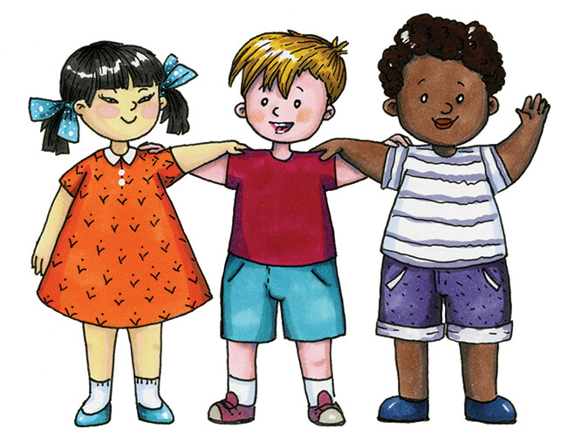
Выберите один ответ:
- Право на развитие
- Право на жизнь
- Право на участие

2. С какого возраста ребенок имеет право на имя и на приобретение гражданства?
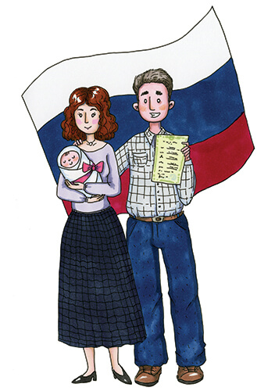
Выберите один ответ:
- Когда решат родители
- С момента рождения
- По достижении возраста 1 мес.

3. Кто несет основную ответственность за обеспечение условий жизни, которые необходимы для развития ребенка?
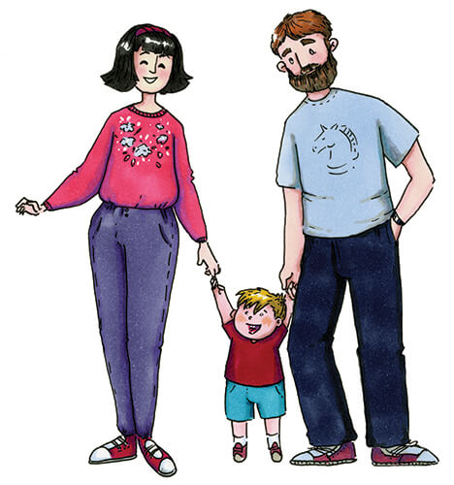
Выберите один ответ:

- Образовательное учреждение (детский сад, школа)
- Родитель(и) или другие лица, воспитывающие ребенка
- Государство

4. Человек какого возраста признается в Российской Федерации ребенком?
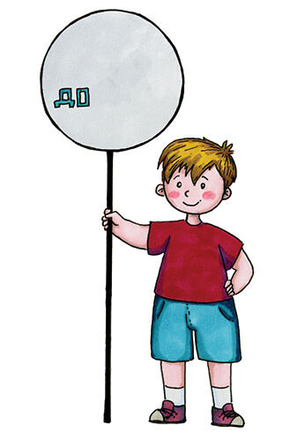
Выберите один ответ:
- до 14 лет
- до 16 лет
- до 18 лет

Викторина «Права детей»

5. Является ли Маугли, живущий в лесу вместе с дикими зверями, ребенком, который имеет равные со всеми другими детьми права?
Выберите один ответ:
- Нет
- Да, согласно Конвенции о правах ребенка ребенком является каждое человеческое существо до достижения 18-летнего возраста
- Не знаю

6. Кто обязан обеспечить получение детьми общего образования?
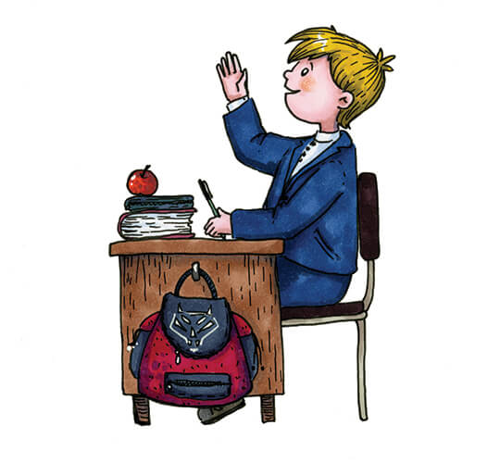
Выберите один ответ:
- Родители
- Департамент образования
- Комиссия по делам несовершеннолетних и защите их прав

7. Изменение имени и (или) фамилии ребенка, достигшего какого возраста, может быть произведено только с его согласия?
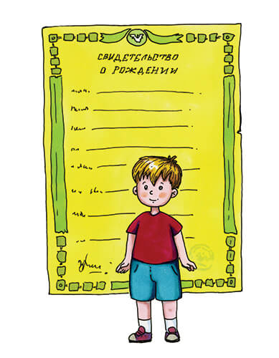
Выберите один ответ:
- Изменение имени и (или) фамилии ребенка, достигшего возраста 14 лет, может быть произведено только с его согласия
- Изменение имени и (или) фамилии ребенка, достигшего возраста 10 лет, может быть произведено только с его согласия
- Изменение имени и (или) фамилии ребенка, достигшего возраста 7 лет, может быть произведено только с его согласия

8. Где дети имеют право свободно выражать свое мнение?
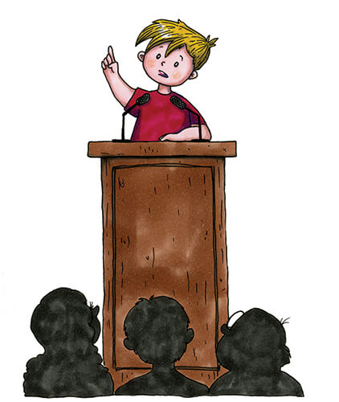
Выберите один ответ:
- Только среди своих друзей
- Во всех сферах жизни
- Только в семье

9. Ребенок имеет право на защиту от злоупотреблений со стороны родителей (лиц, их заменяющих). С какого возраста ребенок вправе самостоятельно обращаться за защитой нарушенных прав в суд?
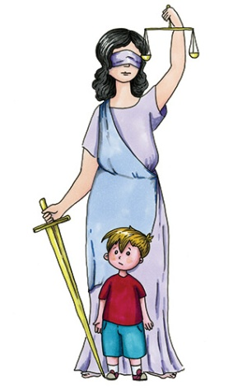
Выберите один ответ:
- По достижении возраста 10 лет
- По достижении возраста 14 лет
- По достижении возраста 16 лет

Викторина «Права детей»

10. Защита ребенка от информации, наносящей вред его здоровью, нравственному и духовному развитию, гарантируется

Выберите один ответ:
- Конституцией Российской Федерации
- Федеральным законом «Об основных гарантиях прав ребенка в Российской Федерации»
- Федеральным законом «Об образовании в Российской Федерации»

11. В Российской Федерации есть человек, который обеспечивает защиту права детей. Его назначает Президент Российской Федерации. Как называется должность этого человека?
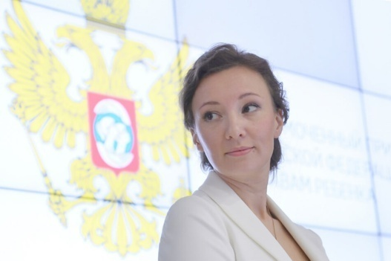
Выберите один ответ:
- Защитник прав и интересов детей в Российской Федерации
- Ответственный секретарь при Президенте Российской Федерации по правам ребенка
- Уполномоченный при Президенте Российской Федерации по правам ребенка

12. Мачеха с утра до ночи заставляет Золушку трудиться. Несчастной девочке запрещено участвовать в играх и забавах её сестёр. Какие права Золушки нарушены?
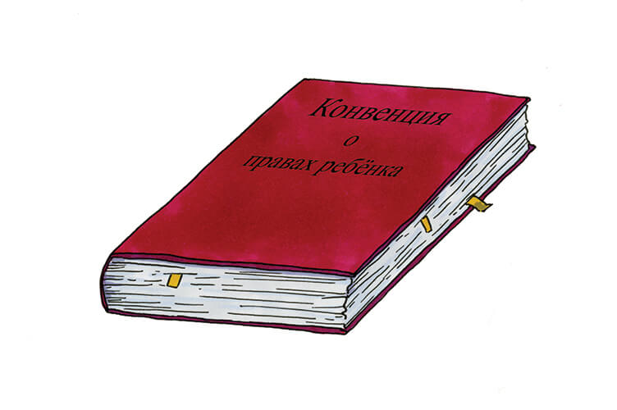
Выберите один ответ:
- Право ребенка на отдых и досуг
- Право участвовать в играх и развлекательных мероприятиях
- Все перечисленные права

Игра-викторина для старших дошкольников и родителей
по теме «Права детей».
Вид : викторина по теме «Права детей»;
Цель: Содействие развитию основ правового сознания у детей;
Задачи: 1. Обобщить знания детей о правах ребенка.
2. Развивать умение делать выводы, рассуждать, сопоставлять.
3. Воспитывать чувство самоуважения и уважения к другим.
Материал: шарики, цветы (ромашки) разного цвета, с правами;
презентация к мероприятию.
Содержание: Ребята, сегодня у нас будет викторина о наших правах. Мы вспомним о том, для чего нужны права. Ведь мы много знаем о наших правах и никому не позволим их нарушать, и сами не будем нарушать права других людей. Наша задача хорошо вспомнить их и правильно пользоваться своими правами и соблюдать права других людей.

- Внимание на экран! Какой документ изображен на экране? (Свидетельство о рождении) О каком праве говорит этот документ? (Право на имя) Назови номер с символом этого права 2
- О каком праве детей говорит следующее изображение? (Право на семью). Назови номер с символом этого права. 1
- О каком праве нам могут сказать следующие иллюстрации? (Право на отдых). Назови номер с символом этого права 2
- Вы скоро пойдете в школу, и самой главной вашей обязанностью будет посещение всех уроков и выполнение домашнего задания. В каком праве говорится об этом (Право на образование)
- О каком праве детей говорит следующее изображение? (Право на защиту от жестокого обращения)
- Вспомните пословицу, к иллюстрации праву

Право на семью (Если семья вместе, то и душа на месте)
Право на образование (Ученье – свет, а не ученье - тьма)
Право на отдых (Делу – время, потехе - час)
Право на мед. помощь (В здоровом теле — здоровый дух)
7. Отгадай загадки
● Мама работала,
Папа трудился,
А я в детском садике все находился.
Все кто устал от работы нелегкой
Имеют полное право на …(отдых)
***
● Чтобы вырасти успешным
Надо много знать, уметь.
Чтобы вырасти большим
Недостаточно питанья
Мы использовать должны
Право на …(образование)
***
● Если дети заболели
Плохо чувствуют себя
И у них бронхит, ангина,
Пневмония, скарлатина,
Слышен детский крик и плач
Вам поможет только …(врач)
***
● Сказка учит нас, друзья
Жить без домика нельзя.
Лисе, зайке, поросенку
Даже глупому мышонку.
Ох, как нужно нам оно
Это право на …(жильё)
9. «Сказка, сказка, помоги о правах нам расскажи».
Внимание на экран. Вы увидите эпизоды из сказок. Нужно назвать сказку, и какое право в ней нарушено.
а) Сказка «Красная шапочка» (нарушено право на жизнь, нарушил это право волк).
б) Сказка «Теремок» (медведь нарушил право на жильё).
в) Сказка «Морозко» (мачеха нарушила право на любовь и заботу родителей).
г)Послушайте отрывок из произведения К.И.Чуковского «Айболит»
"...И бежит Айболит к бегемотикам,
И хлопает их по животикам,
И всем по порядку
Даёт шоколадку,
И ставит и ставит им градусники!..."
О каком праве здесь говориться (Медицинский уход, пища, чистая вода.)
Нарушалось это право или защищалось? (Защищалось.)
д) Следующий отрывок из сказки «Золушка»
Дразнят Золушкой меня,
Оттого, что у огня,
Силы не жалея,
В кухне я тружусь, тружусь,
С печкой я вожусь, вожусь,
И всегда в золе я.
О каком праве рассказывается в этом отрывке? (О праве на отдых.)
Нарушалось это право или защищалось? (Нарушалось.)

10. Какая книга помогла нам узнать о правах и обязанностях детей?
(Букварь, Книга для чтения, Конвенция о правах ребенка)
Подведение итогов.
Итоги нашей викторины:
Работа по защите прав детей в ДОУ ведется с целью формирования у детей элементарных представлений о своих правах и свободах, развития, уважения и терпимости к другим людям и их правах.
Для этого необходимо:
- Вести работу по формированию правового сознания дошкольников на всех уровнях, при активном взаимодействии всех сотрудников, поэтапно и постоянно.
- Воспитателям и специалистам, работающим непосредственно с родителями воспитанников, вести правовое просвещение родителей, содействовать защите прав и достоинств детей.
- Знакомить детей и родителей с Конвенцией ООН о правах ребенка и другими законодательными документами, определяющими права детей, используя разнообразные методы и формы работы.

